1.Forme canonique

Tableau de resume de donnee
 | chaise | table | containte
heure | 1h | 4h | 40h
bois | 1 | 1 | 16
tissu | 1 | 0 | 10
prix | 100 | 200

a.identification des variables

Posons x est le nombre de chaise
y est le nombre de table

b.expression de fonction objectif ou fonction economique

Max F = 100x + 200y

c.formalisation des contraintes

x + 4y ≤ 40
x + y ≤ 16
x ≤ 10
contrainte de positivite
x ≥ 0
y ≥ 0

=>Forme canonique
Max F = 100x + 200y
x + 4y ≤ 40
x + y ≤16
PL x ≤ 10
x ≥ 0
y ≥ 0

2.Presentation graphique de la production optimale

On a : Max F = 100x + 200y
x + 4y ≤ 40 (1)
x + y ≤16 (2)
PL x ≤ 10 (3)
x ≥ 0
y ≥ 0

x + 4y ≤ 40 (1)
=> (d1): x + 4y = 40
x | 0 | 2
y | 10 | 9.5

x + y ≤16 (2)
=> (d2): x + y = 16

x | 6 | 10
y | 10 | 6

x ≤ 10 (3)
=> (d3): x = 10

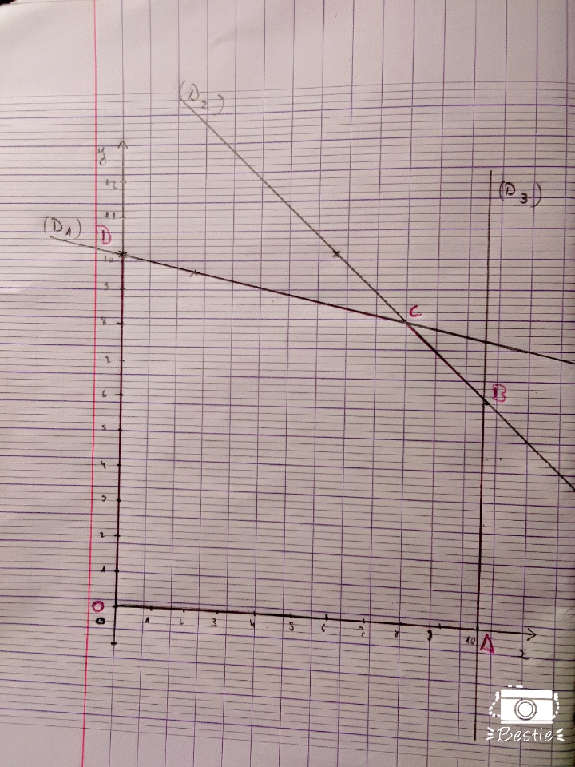
methode: de recensement au sommet
On a les Points OABCD
O(0;0)
A(10;0)
B =?
C =?
D(0;10)
Determiner B et C mathematiquement
B est l’intersection entre (d2) et (d3)

x + y =16 (2)
x = 10 (3)
=> B(10;6)

C est l’intersection entre (d1) et (d2)
x + 4y = 40 (1)
x + y =16 (2)
=>C(8;8)

Fonction economique
F = 100x + 200y
pour 100x + 200y = 0

A(10;0) → 100*10 + 200*0 =1000
B(10;6) → 100*10 + 200*6 =2200
C(8;8) → 100*8 + 200*8 =2400
D(0;10) →100*0 + 200*10 =2000

3. L’interpretation economique
pour la maximisation de profit il faut produire 8 chaises et 8 petite tables par semaine
d’ou on a la solution optimal x= 8;y=8 et F(max)=2400
4.La production optimal est-elle degenerE ?

5.Ecrire la programme primal sous forme standard

Soit z,t,u les variables d’ecart
On pose
z= 40 – (x+4y)
t = 16 – (x+y)
u = 10 – x
=>Forme standard
Max F = 100x + 200y
x + 4y + z = 40
x + y + t =16
x +u =10
x,y,z,t,u ≥ 0

6.Interpretation des variables d’ecart
variables d’ecart:c’est la difference entre la ressource disponible et la ressource utilise
represente la quantite disponible non utilise.c’est l‘ecart entre la disponibilite et le besoin

7.methode simplexe
*Forme standard:
Max F = 100x + 200y
x + 4y + z = 40
x + y + t =16
x +u =10
x,y,z,t,u ≥ 0

*Expression matricielle
1 4 1 0 0 (1) 40
A= 1 1 0 1 0 (2) B= 16 C=[100 200 0 0 0]
1 0 0 0 1 (3) 10

*Tableau initial
variable entrante appellE aussi colonne de pivot:la variable qui a le coefficient est le plus eleve dans
Ci – Zi
variable sortante appellE aussi ligne de pivot : la variable qui a le quotient minimal par rapport des elements de b et celle des coefficients positif de colonne de pivot
=>le pivot est l’intersection de ligne et colonne pivot

Max | Ci |  | 300 | 500 | 0 | 0 | 0
Cb | b | B | x | y | z | t | u
0 | z | 40 | 1 | 4 | 1 | 0 | 0
0 | t | 16 | 1 | 1 | 0 | 1 | 0
0 | u | 10 | 1 | 0 | 0 | 0 | 1
 | Zi | 0 | 0 | 0 | 0 | 0 | 0
 | Ci-Zi |  | 300 | 500 | 0 | 0 | 0
Colonne
pivot
Cb= coefficient de z,t,u =>b{z,t,u} dans la fonction economique F
Zi = somme de produit des coeficients des variables a la Cb

*changement de base:recherche de variable entrante et sortante
Colonne pivot
y est la variable entrante

Ligne pivot
min 40;16
4 1 = 10

z est la variable sortante

* Pivotage:rendre le pivot egal a 1
a.Transformation de ligne pivot:diviser le ligne pivot par le pivot
b.Transformation de colonne pivot:egalisation de colonne pivot a 0(sauf le pivot)
Rques: Si une ligne contient un 0 a l’intersection avec la colonne pivot,cette ligne ne sera pas modifiE
Si une colonne contient un 0 a l’intersection avec la colonne pivot,cette ligne ne sera pas modifiE
c.Methode de rectangle:transformaion des autres cases du tableau
a’= a - b * c
pivot
avec a’ est la nouvelle valeur du coefficient a
b est le coefficient situE sur la meme ligne que a,mais dans la colonne pivot
c est le coefficient situE sur la meme ligne que a,mais dans la ligne pivot
Max | Ci |  | 300 | 500 | 0 | 0 | 0
Cb | b | B | x | y | z | t | u
500 | y | 10 | 1/4 | 1 | 1/4 | 0 | 0
0 | t | 6 | 3/4 | 0 | -1/4 | 1 | 0
0 | u | 10 | 1 | 0 | 0 | 0 | 1
 | Zi | 5000 | 125 | 500 | 125 | 0 | 0
 | Ci-Zi |  | 175 | 0 | -125 | 0 | 0

n.b : on rempace la variable sortante z par la variable entrante y
u ne sera pas modifier car il presente un 0 en intersection avec la colonne pivot
t,u ne sera pas modifier car ils presentent un 0 en intersection avec le ligne pivot
Transformation des autres case en applicant la regle de rectangle

On a : a’= a - b * c
pivot
(1) a’= 16 - 1 * 40
4
a’ = 6
(2) a’= 1 - 1* 1
4
a’=0
(3) a’= 0 - 1 * 1
4
a’ = -1/4
*Deuxieme Pivotage

Max | Ci |  | 300 | 500 | 0 | 0 | 0
Cb | b | B | x | y | z | t | u
500 | y | 10 | 1/4 | 1 | 1/4 | 0 | 0
0 | t | 6 | 3/4 | 0 | -1/4 | 1 | 0
0 | u | 10 | 1 | 0 | 0 | 0 | 1
 | Zi | 5000 | 125 | 500 | 125 | 0 | 0
 | Ci-Zi |  | 175 | 0 | -125 | 0 | 0

Variable entrante:x
variablesortante : t

min 10 ; 6 ; 10 = 8
1/4 3/4 1

Max | Ci |  | 300 | 500 | 0 | 0 | 0
Cb | b | B | x | y | z | t | u
500 | y | 8 | 0 | 1 | 5/12 | -1/3 | 0
300 | x | 8 | 1 | 0 | -1/3 | 4/3 | 0
0 | u | 2 | 0 | 0 | 1/3 | -4/3 | 1
 | zi | 6400 | 300 | 500 | 325/3 | 700/3 | 0
 | Ci-Zi |  | 0 | 0 | -325/3 | -700/3 | 0
Methode de rectangle
On a : a’= a - b * c
pivot

a’= 10- 1/4* 6
3/4
a’= 8

a’= 10- 1* 6
3/4
a’=2

a’= 1/4- 1/4*-1/4
3/4
a’ = 5/12

a’= 0- -1/4 * 1
3/4
a’ = 1/3

a’= 0 -1*1/4
3/4
a’=-1/3

a’= 0 -1*1
3/4
a’= -4/3

La soloution optimal est
x=8,y=8,z=0,t-0,u=2
F(max)= 6400

8.Si on produit 10 tables,de combien faudra-t-il reduire cette production pour produire 4 chaises
Contrainte sature ou contrainte marginal
x=40

contraintes | ressource | utilisation | ecart | etat
x + 4y ≤ 40 | 40 | 40 | 0 | sature
x + y ≤16 | 16
x ≤ 10 | 10

9.Dualite

10.tableau final de programme dual

